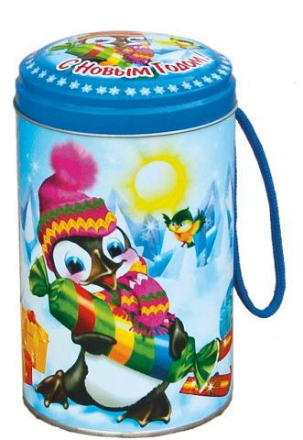

**042. Антарктида**

Наименование Кол-во Производитель

***Фасовка***

1 Шоколадное яйцо с сюрпризом (20 г) 1 Шоколадный мир

2 Карамель на палочке Фанс (11,4 г) 1 Конфитрейд

3 Медаль шоколадная (8 г) 1 Катюша

4 Мишка-топтыжка (печенье) (25 г) 1 ВКФ

***Конфеты***

1 Три-икс йогурт ф/пак 1 Славянка

2 Беллито карамельный топинг 1 Сладуница

3 Флоренс ф/пак 1 АВК

4 Коровка вафельная 1 Рот Фронт

5 Халва подсолнечная в/ш 1 Азовская КФ

6 Шокорешки с фундуком, шоколадные 1 Сладуница

7 Паффи черника и лимон 1 Сладуница

8 Шелти 1 АВК

9 Йолли с йогуртом 1 Сладуница

10 Ирискино 1 ТАКФ

11 Вишенки для Мишеньки 1 Сладуница

12 Ассорти кремовые саше 1 Сладуница

13 Фант с орехом ф/пак 1 Славянка

14 Шоколастики 1 Рошен

15 Гранд Тоффи 1 Рошен

16 Солнышко с семечками 1 Рот Фронт

17 Красный мак 1 Красный Октябрь

18 Коровка 30% молока 1 Рот Фронт

19 Аленка крем-брюле (купол) 1 Красный Октябрь

20 Белиссимо бейлиз, бьянко, крем-брюле 1 Конти

21 Веселые человечки в/н 1 ВКФ

22 Бурундучок 1 АВК

23 Джилиан 1 АВК

***Карамель***

1 Капелька жевательная ф/пак 1 Акконд

2 Хуторок жевательная 1 Кубань Сласть

3 Мистер Твистер ф/пак (отливная) 1 Кубань Сласть

***Ирис***

1 ирис Золотой ключик 1 Красный октябрь

***Вес подарка, г: 430***

***Цена- 222 руб.***

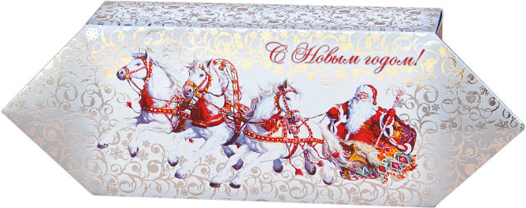

***037. Серебро***

Наименование Кол-во Производитель

***Фасовка***

1 Топлёное молоко (печенье) (70 г) 1 Глобус

2 Эскофель молочный с орехом (шок) (100 г) 1 Сенежская КФ

3 Козинак подсолнечный (50 г) 1 Азовская КФ

4 Карамель на палочке Фанс (11,4 г) 1 Конфитрейд

5 Задоринка жевательный м-д (35 г) 1 Славянка

***Конфеты***

1 Кремовые 1 Факел-Дизайн ПКП

2 Коровка вафельная 1 Рот Фронт

3 Ананасные 1 Бабаевский

4 Сливочки для Милочки 1 Сладуница

5 Кокосовый шейк 1 Бабаевский

6 Серебряный степ в/п 1 Славянка

7 Птичье молоко сливочно-ванильное 1 Красный Октябрь

8 Шокорешки с фундуком, шоколадные 1 Сладуница

9 Тоффи оригинал 1 ВКФ

10 Сливочный пунш 1 ТАКФ

11 Нугетта фисташковая, шоколадная 1 Сладуница

12 Ассорти кремовые саше 1 Сладуница

13 Сгущ. молоко в/п 1 СладКо

14 Французский зефир ф/пак 1 Славянка

15 Сласть ф/пак (нуга) 1 Славянка

16 Шоколастики 1 Рошен

17 Сладости Барби 1 Рошен

18 Ласточка 1 Красный Октябрь

19 ТофиФрут клубника, апельсин 1 Конти

20 Белиссимо бейлиз, бьянко, крем-брюле 1 Конти

21 Шелти микс 1 АВК

22 Бурундучок 1 АВК

***Карамель***

1 Вкус взбитые сливки 2 ТАКФ

2 Бабушкины сказки 2 ТАКФ

3 Цитрус Джус 1 Рошен

4 Рошен микс 1 Рошен

5 Хуторок жевательная 1 Кубань Сласть

6 Мистер Твистер ф/пак (отливная) 1 Кубань Сласть

7 ЖелейКа 1 Глобус

8 Фруктик лимонный вкус 2 ВКФ

9 Солнышко 1 ВКФ

***Ирис***

1 ирис Золотой ключик 1 Красный октябрь

***Вес подарка, г: 710***

***Цена -215 руб.***

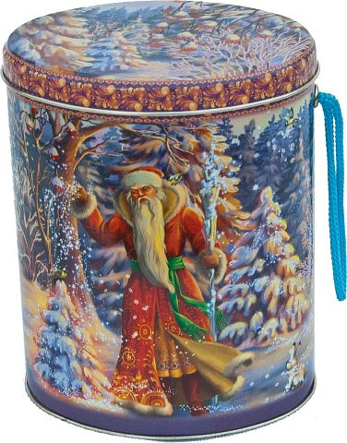

***041. Рябинка***

Наименование Кол-во Производитель

***Фасовка***

1 Шоколадное яйцо с сюрпризом (20 г) 1 Шоколадный мир

2 Карамель на палочке Фанс (11,4 г) 1 Конфитрейд

3 Медаль шоколадная (8 г) 1 Катюша

4 Мишка-топтыжка (печенье) (25 г) 1 ВКФ

***Конфеты***

1 Три-икс йогурт ф/пак 1 Славянка

2 Беллито карамельный топинг 1 Сладуница

3 Флоренс ф/пак 1 АВК

4 Коровка вафельная 1 Рот Фронт

5 Халва подсолнечная в/ш 1 Азовская КФ

6 Шокорешки с фундуком, шоколадные 1 Сладуница

7 Паффи черника и лимон 1 Сладуница

8 Шелти 1 АВК

9 Йолли с йогуртом 1 Сладуница

10 Ирискино 1 ТАКФ

11 Вишенки для Мишеньки 1 Сладуница

12 Ассорти кремовые саше 1 Сладуница

13 Фант с орехом ф/пак 1 Славянка

14 Шоколастики 1 Рошен

15 Гранд Тоффи 1 Рошен

16 Солнышко с семечками 1 Рот Фронт

17 Красный мак 1 Красный Октябрь

18 Коровка 30% молока 1 Рот Фронт

19 Аленка крем-брюле (купол) 1 Красный Октябрь

20 Белиссимо бейлиз, бьянко, крем-брюле 1 Конти

21 Веселые человечки в/н 1 ВКФ

22 Бурундучок 1 АВК

23 Джилиан 1 АВК

***Карамель***

1 Капелька жевательная ф/пак 1 Акконд

2 Хуторок жевательная 1 Кубань Сласть

3 Мистер Твистер ф/пак (отливная) 1 Кубань Сласть

***Ирис***

1 ирис Золотой ключик 1 Красный октябрь

***Вес подарка, г: 430***

***Цена 222 руб.***

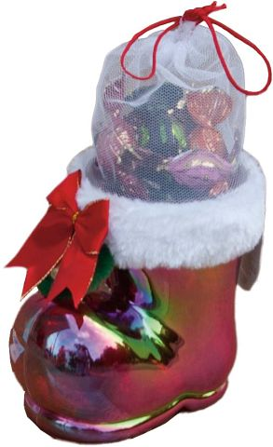

***46. Сапожок***

Наименование Кол-во Производитель

***Фасовка***

1 Карамель на палочке Фанс (11,4 г) 1 Конфитрейд

2 Левушка (40 г) 1 Славянка

3 Медаль шоколадная (8 г) 1 Катюша

4 Мишка-топтыжка (печенье) (25 г) 1 ВКФ

***Конфеты***

1 Кокетка/Вишневый шейк 1 Бабаевский

2 Беллито карамельный топинг 1 Сладуница

3 Лебедушка мягкий ирис (саше) 1 ВКФ

4 Суфле коровка вкус топленое молоко 1 Красный Октябрь

5 Ананасные 1 Бабаевский

6 Серебряный степ в/п 1 Славянка

7 Паффи черника и лимон 1 Сладуница

8 Рамель мягкая карамель 1 Сладуница

9 Шелти 1 АВК

10 Марсианка шар 1 Сладкий Орешек

11 Цитрус Бум 1 Рошен

12 Гранд Тоффи 1 Рошен

13 Халва в/ш РФ в перекрут 1 Рот Фронт

14 Мишка косолапый с орех. нач.и орехами 1 Красный Октябрь

15 Грильяжные возд.нуга и мяг.грильяж 1 Красный Октябрь

16 Белиссимо бейлиз, бьянко, крем-брюле 1 Конти

***Вес подарка, г: 310***

***Цена 235 руб.***

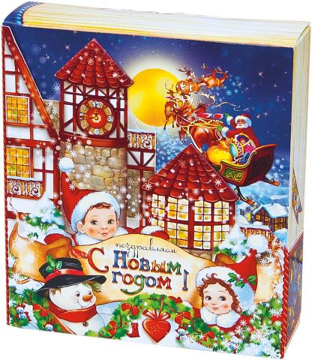

***067. Книга***

Наименование Кол-во Производитель

***Фасовка***

1 Альпийская сказка с ор. начинкой (70 г) 1 Славянка

2 Слана (печенье) (50 г) 1 Бежицкий ПК

3 Карамель на палочке Фанс (11,4 г) 1 Конфитрейд

4 Обожайка (вафли) (50 г) 1 Пензенская КФ

5 Медаль шоколадная (8 г) 1 Катюша

6 Бонжур (десерт) (29 г) 1 Конти

***Конфеты***

1 Золотой ключик/Васильки 1 Красный Октябрь

2 Чернослив в шоколаде ф/пак 1 Сладкий Орешек

3 Лебедушка мягкий ирис (саше) 1 ВКФ

4 Кремовые 1 Факел-Дизайн ПКП

5 Щелкунчик с хруст. вафлями (купол) 1 Пензенская КФ

6 Жадина-помадина 1 Сладуница

7 Нежница с лимонным желе 1 Сладуница

8 Шокорешки с фундуком, шоколадные 1 Сладуница

9 Паффи черника и лимон 1 Сладуница

10 Рамель мягкая карамель 1 Сладуница

11 Сливочный пунш 1 ТАКФ

12 Ирискино 1 ТАКФ

13 Бон-Бон 1 ТАКФ

14 Латье крем с какао 1 Сладуница

15 Сгущ. молоко в/п 1 СладКо

16 Фундук в шоколаде 1 Сладкий Орешек

17 Миндаль в шоколаде 1 Сладкий Орешек

18 Марсианка шар 1 Сладкий Орешек

19 Сласть ф/пак (нуга) 1 Славянка

20 Ананасная долина в/н 1 Славянка

21 Цитрус Бум 2 Рошен

22 Турончики с цукатами 1 Рошен

23 Сладости Барби 1 Рошен

24 Халва в/ш РФ в перекрут 1 Рот Фронт

25 Птичье молоко сливочно-ванильное 1 Красный Октябрь

26 Лесная лакомка 1 Бабаевский

27 Красная шапочка 1 Рот Фронт

28 Коровка сливочный крем ф/п 1 Красный Октябрь

29 Кара-Кум 1 Красный Октябрь

30 Грильяжные возд.нуга и мяг.грильяж 1 Красный Октябрь

31 Буревестник 1 Бабаевский

32 Бабаевские оригинальные фундук-какао 1 Рот Фронт

33 Аленка 1 Красный Октябрь

34 Умка-Конти с ирисом в/п 1 Конти

35 ТофиФрут клубника, апельсин 1 Конти

36 Суфле Люкс 1 Конти

37 Моне вкус трюфель 1 Конти

38 Белиссимо бейлиз, бьянко, крем-брюле 1 Конти

39 Халвишка в/п 1 Глобус

40 Шелти микс 1 АВК

41 Сказка-рассказка 1 АВК

42 Бурундучок 1 АВК

***Карамель***

1 Желейная 1 ТАКФ

2 Стеклышки микс 1 Рошен

3 Хуторок жевательная 1 Кубань Сласть

4 Мистер Твистер ф/пак (отливная) 2 Кубань Сласть

5 Фруктик лимонный вкус 1 ВКФ

***Ирис***

1 ирис Золотой ключик 1 Красный октябрь

***Вес подарка, г: 900***

***Цена 317 руб.***

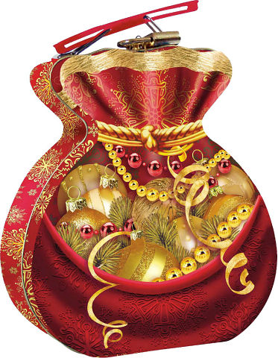

***Упаковка –металл***

***060. Бантик***

Наименование Кол-во Производитель

***Фасовка***

1 Батончик Аленка с начинкой вар. сгущенка (48 г) 2 Задоринка жевательный м-д (35 г) 1 Славянка

3 Медаль шоколадная (8 г) 1 Катюша

4 Слана (печенье) (50 г) 1 Бежицкий ПК

***Конфеты***

1 Птичье молоко сливочно-ванильное 1 Красный Октябрь

2 Петушок золотой гребешок 1 Красный Октябрь

3 Паффи черника и лимон 1 Сладуница

4 Лакомка с ореш. и черносл./Аленка слив.дессерт 1 Рот Фронт

5 Красный мак 1 Красный Октябрь

6 Нугетта фисташковая, шоколадная 1 Сладуница

7 Три-икс йогурт ф/пак 1 Славянка

8 Вишенки для Мишеньки 1 Сладуница

9 Ассорти кремовые саше 1 Сладуница

10 Мечталки со взрывной карамелью 1 Савинов

11 Коровка сливочная тянучка 1 Бабаевский12 Беллито карамельный топинг 1 Сладуница

13 Шоколастики 1 Рошен

14 Лебедушка мягкий ирис (саше) 1 ВКФ

15 Цитрус Бум 1 Рошен

16 Грильяжные возд.нуга и мяг.грильяж 1 Красный

17 Сладости Барби 1 Рошен

18 Флоренс ф/пак 1 АВК

19 Конафетто 1 Рошен

20 Гранд Тоффи 1 Рошен

21 Ананасные 1 Бабаевский

22 Суфле Люкс 1 Конти

23 Халвишка в/п 1 Глобус

24 Неженка 1 ВКФ

25 Шатенка 1 АВК

***Карамель***

1 Капелька жевательная ф/пак 1 Акконд

2 Цитрус Джус 1 Рошен

3 Хуторок жевательная 1 Кубань Сласть

4 Мистер Твистер ф/пак (отливная) 1 Кубань Сласть

***Ирис***

1 ирис Золотой ключик 1 Красный октябрь

***Вес подарка, г: 520***

***Цена310 руб.***